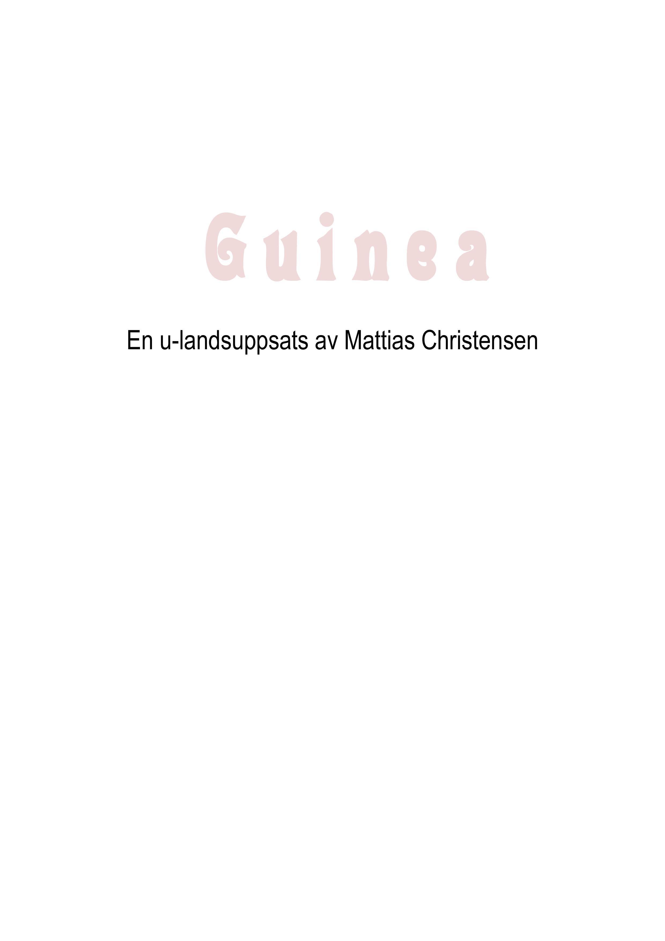

Område | Sida
Framsida | I
Innehållsförteckning | II
Inledning | III-IV
Geografi | V
Klimat | VI
Utbildning | VII-VIII
Ekonomi | VIII-IX
Slutord | X
Litteraturförteckning | X

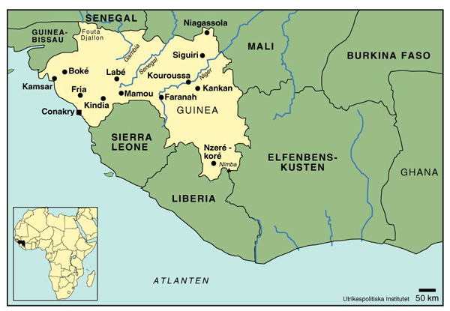

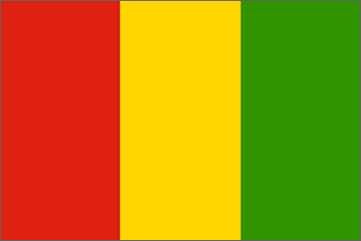

Inledning

Jag har forskat och skrivit om u-länder. Ett u-land är en förkortning av Utvecklingsland och med det menas att landet inte har uppnått samma nivå i sin utveckling som andra länder (som exempelvis Sverige) s.k. industriländer. De flesta u-land ligger på det södra halvklotet, och där är det Afrika som är den dominerande kontinenten för u-länder.

I de flesta u-länder är folket fattiga. Utbildning är på många ställen ingen självklarhet. Antalet analfabeter i u-länderna är oerhört högt jämfört med andra länder. Varje vår har Sveriges alla elever en dag ledigt då de jobbar ihop pengar, som sedan skickas till ett speciellt utvalt land. På så sätt kan dessa länder få tillgång till skolor och annat nyttigt (denna vår skickar vi pengar till Pakistan).

Det finns många anledningar till att u-länder är fattiga. Förr dog det ungefär lika många människor som det föddes, men med tiden har dödsantalet sjunkit p.g.a. att det har skett medicinska framsteg, samtidigt som födelseantalet bistår. Detta resulterar i att maten oftast inte är tillräcklig.
Även handelsbalansen är dålig. Länderna får oftast sälja sina råvaror extra billigt, samtidigt som de köper in det de behöver för dyra pengar.
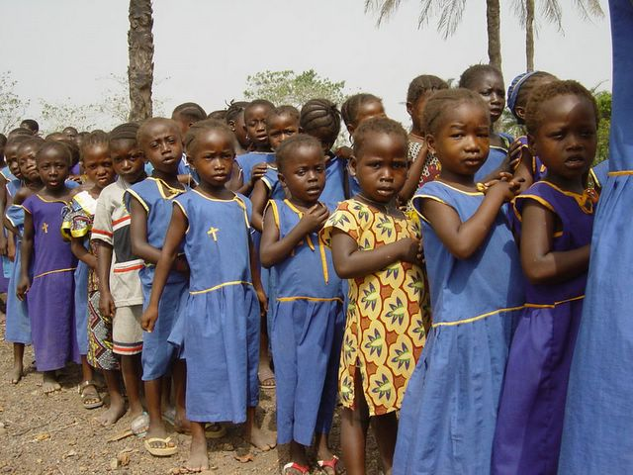
I u-länderna härjar även en av vår tids värsta sjukdomar, nämligen AIDS. Oerhört många människor i u-länderna lider av denna sjukdom. AIDS tar cirka 7-10 år för en vanlig människa att utveckla från viruset HIV.

U-länders infrastruktur är väldigt Hungersnöd är vanligt i u-land.
dålig, eftersom det finns Många , både barn och vuxna, så få experter inom dessa får gå hungriga.
områden. De flesta personer i
u-länder arbetar som jordbrukare.

Geografi

Guinea ligger i den nordvästra delen av Afrika. Landets area är lite större än Norrland, men till skillnad från Norrland bor där nästan lika många invånare som i hela Sverige, nämligen 7,9 miljoner(!).

Guinea har en väldigt varierad natur. I västra delen finns det fjordar och grunda floder, men precis innanför kustslätten ligger den stora bergsplatån Fouta Djallo, där många stora floder har sina källor, exempelvis Niger. I den nordöstra delen av Guinea finns det savann, medan det i den sydöstra delen är regnskogen som täcker det mesta. Tyvärr är det bara ca 8 % av regnskogen som är barrskog, vilket är den, ekonomiskt sett, mest givande skogstypen.

Klimat
Guinea har i genomsnitt ganska varmt och fuktigt väder. Det förekommer vissa regnperioder under juni, juli, augusti, september samt delvis i oktober. Mest regn kommer det på kusten där huvudstaden Conakry (som är känd för dess oerhört höga årsnederbörd) ligger.

Utbildning
I Guinea råder stor brist på skolor och vidareutbildningar. Dessutom är det bara extremt få som har de kunskaper man behöver för att lära ut ämnen. Ca 50 % av alla barn börjar i en avgiftsfri skola när de är 7 år gamla. Av dessa är flertalet killar, och endast ca 10 % av dem som börjar där får chansen att studera vidare på högre nivå. Det finns två universitet i Guinea, ett i huvudstaden Conakry och ett i staden Kankan. Om man då jämför dem med Sverige är de både underlägsna Sveriges undervisning, men det existerar även fler Universitet i Sverige.

Antalet analfabeter i Guinea har blivit färre genom åren, vilket är väldigt glädjande. Men antalet analfabeter är ändå oerhört högt om man jämför med genomsnitt i länder som inte ligger i Afrika. År 1995 var uppskattningsvis 65 % av Guineas befolkning analfabeter. En ny undersökning som genomfördes år 2003 visar att den siffran har sjunkit till ”endast” 57 %.

Jag tycker personligen att det är extremt synd om dessa barn som aldrig får lära sig läsa. Jag själv, som bor i Sverige och kan
ta skolan för givet, kan känna ibland att skolan är jättetråkig och jobbig. Men om man jämför med dessa barn som aldrig har
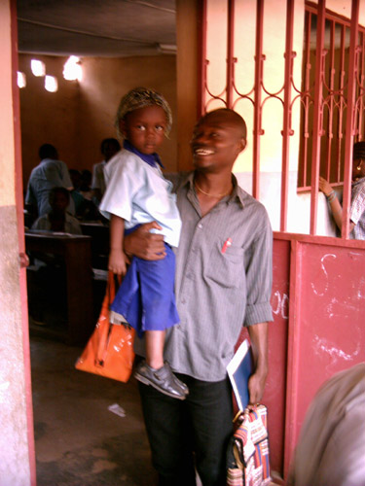
fått chansen att komma så här långt som vi i studierna så är det rena rama drömlivet.
Jag har även hört att lärarna i Guinea, samt andra u-länder, är oerhört stränga. Visst, disciplin behövs, men till en viss grad. Jag tycker att det skulle behövas lite mer disciplin i svenska skolor, för jag har själv känt att jag inte tar riktigt allting på allvar. Så på något sätt skulle det vara bra att få lite disciplin till skolorna, men utan att använda någon slags våld.

Exempel på hur en normal
Skola i Guinea kan se ut.
Ekonomi

Naturtillgångar har Guinea gott om och om det inte vore för det ekonomiska vanstyret inom politiken som i alla dessa år ”härjat” i Guinea, så hade landet kunnat vara ett av de rikaste i Afrika. Men på grund av detta så är Guinea fortfarande ett av de fattigaste i världen.

Guinea var förr en fransk koloni, och ekonomin såg relativt bra ut. Men år 1958, då Frankrike erbjöd alla ”sina” kolonier självständighet eller att ingå i en union med Frankrike och få inre självstyre och ekonomiska stöd, var det bara ett av de 12 länder som var Franskägda som valde att bli självständigt, nämligen Guinea.

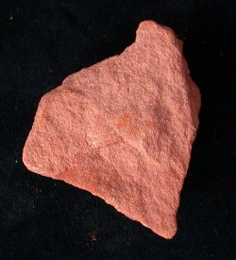
I och med självständigheten drog Frankrike tillbaks sitt ekonomiska stöd till Guinea samt blockera deras utrikeshandel. Experter från paris skickades hem och alla arkiv och teknisk utrustning förstördes.

Att bli självständiga var alltså en stor miss av den politiska ledningen, och allt sedan dess har Guinea varit fattigt och befolkningen haft det svårt. Bauxit är Guineas främsta
Exportvara.

Slutord
Jag tycker att arbetet med ett utvecklingsland har varit mycket lärorikt, speciellt i att förstå att man lever ett rätt bra liv och att det finns andra som har det tio gånger värre. Det har varit lite kort tid för oss att fullborda detta kan jag känna, men jag hoppas att jag har förstått allting rätt, för det känns verkligen som att man har lärt sig något, både om utvecklingsländer och Guinea. Innan detta projekt, när jag hörde ordet u-land, tänkte jag (givetvis?) på små ”Afrikabarn” som sov på gatan och letade efter mat i soptunnorna. Det är nog så som alla tänker om de inte haft chansen att forska vidare om u-länder. Men egentligen är det inte riktigt så illa. Givetvis är det illa men (i alla fall fick jag den uppfattningen av livet i Guinea) det handlar mer om skolor och utbildning och sådana saker. Sedan finns det ju givetvis fattiga familjer som bor på gatan, samt föräldralösa barn som strövar omkring fritt (jämför man med Sverige, lever de i helvetet och vi i himlen). Att titta på de olika fakta som fanns och faktiskt inse att dessa människor faktiskt har en telefon och att det även finns datorer (!) gjorde mig smått chockad. Men där ser man hur fel man kan ha. Dessa människor som bor i u-länderna är inte ett dugg olika oss andra, vi har bara en sak de saknar: papperslappar! Små futtiga värdepapper även kallade pengar. Pengar bestämmer ens position i världen…

Litteraturförteckning
http://www.landguiden.se (all omfattande fakta)
http://www.globalis.se/ (div. diagram)
Gleerups tabellbok (övriga diagram)

Av: Mattias Christensen 9a 2005

